PENGARUH HUKUMAN TERHADAP PRESTASI BELAJAR SISWA
KRISTEN KELAS VIH DAN IX DI SMP NEGERI 1 MAPPEDECENG
KABUPATEN LUWU UTARA

Skripsi
PE RPUSTAh A A O
SEKOLAH TINGGI '
KRISTEN NEGERI TORAJA

Tgl. Terima

Induk J

W, Kias ; 3/^/
Hadiah da » ‘

Terima dari
S’ ■-'i'3 «
Diajukan Kepada Sekolah Tinggi Agama Kristen Negeri (STAKN) Toraja
Untuk Memenuhi Salah Satu Persyaratan Akademik Guna Memperoleh
Gelar Sarjana Pendidikan Kristen (S. Pd. K)
Oleh:
LINDA PALAYUKAN SINGKALI
20103040

SEKOLAH TINGGI AGAMA KRISTEN NEGERI

(STAKN) TORAJA

2014

Judul Skripsi | : Pengaruh Hukuman terhadap Prestasi Belajar  Siswa Kristen Kelas VIII dan IX di SMP Negeri 1
- | Mappedeceng Kabupaten Luwu Utara.
Dipersiapkan oleh | •
NAMA | : Linda Palayukan Singkali
NIRM | : 20103040
JURUSAN | : Pendidikan Agama Kristen

Setelah diperiksa dan diteliti ulang, temyata telah memenuhi persyaratan
untuk dipertahankan di depan dewan penguji.
Mengkendek, 10 September 2014
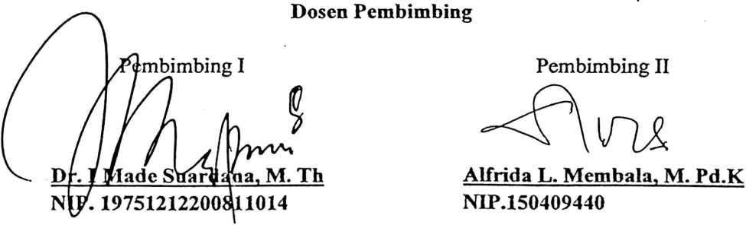
ii
HALAMAN PENGESAHAN
Judul Skripsi
Dosen Pembimbing
: Pengaruh Hukuman terhadap Prestasi Belajar Siswa
Kristen Kelas VIII dan IX di SMP Negeri.,1 Mappedeceng
Kabupaten Luwu Utara.
1. Dr. I Madc Suardana, M. Th
2. Alfrida L. Membala M. Pd. K
Telah dipertahankan penulis di depan penguji dan Panitia Ujian Saijana
(Sl) di Sekolah Tinggi Agama Kristen Negeri (STAKN) Toraja pada
hari/tanggal: Jumat, 19 September 2014.
Mengkendek, 19 September 2009
Dewan Penguji,
Penguji I
Sanda Mongan, S.Th, M.Pd.K
NIP.198010162009012005
Penguji II
RobV
NIP198105062006041003
Panitia Ujian,
Ketua, Sekretaris,
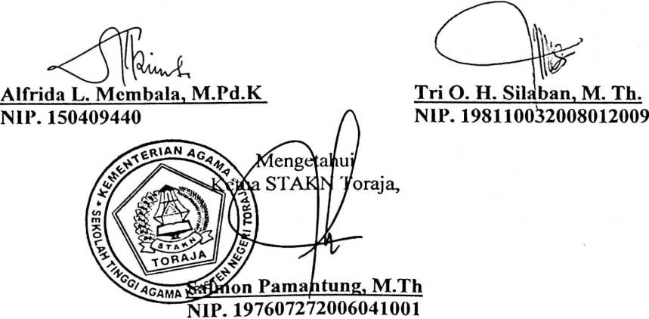
iii
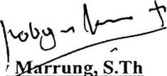

ABSTRAKSI
LINDA PALAYUKAN SINGKALI, tahun 2014, menyusun skripsi dengan judul:
”Pengaruh Hukuman terhadap Prestasi Belajar Siswa Kristen Kelas VIII dan IX di
SMP Negeri 1 Mappedeceng Kabupaten Luwu Utara.”
Pemilihan topik ini dilatarbelakangi oleh hasil pengalaman peneliti melalui
sering/diskusi bersama dengan siswa Kristen di SMP Negeri 1 Mappedeceng
Kabupaten Luwu Utara. Pada saat peneliti melakukan Orentasi Studi di Jemaat
Sion Hombase Mappedeceng. Dari hasil sering/diskusi peneliti mendapatkan
informasi bahwa seringkah siswa-siswi Kristen di SMP Negeri 1 Mapppedeceng
Kabupaten Luwu Utara mendapatkan hukuman dari guru yang menyakiti siswa
baik melalui kata-kata yang kasar maupun secara fisik. Berangkat dari tujuan
pembelajaran dalam dunia pendidikan yang adalah mencapai prestasi belajar
siswa lebih baik dan dengan pengalaman tersebut sehingga peneliti tertarik ingin
mengetahui bagaimana pengaruh hukuman terhadap prestasi siswa Kristen di
SMP Negeri 1 Mapppedeceng Kabupaten Luwu Utara.
Untuk mendapatkan data sehubungan dengan topik tersebut, maka peneliti
melaksanakan penelitian dengan pendekatan kuantitatif dengan cara membagikan
angket. Objek penelitian adalah siswa Kristen yang duduk di kelas VIII dan IX
yang beijumlah 32 orang dari keseluruhan populasi yang beijumlah 52 orang.
Hasil observasi dan analisis data yang diolah dengan bantuan Statistical
Product and Service (SPSS/V.20.0) memberikan gambaran bahwa hukuman
berpengaruh signifikan terhadap prestasi belajar siswa Kristen di SMP Negeri 1
Mappedeceng Kabupaten Luwu Utara. Koefisiensi yang diperoleh adalah 0,766
yang artinya pengaruh hukuman terhadap prestasi siswa kuat. Itu berarti ketika
prestasi belajar siswa baik berarti hukuman yang dilaksanakan di sekolah itu juga
baik begitupun sebaliknya ketika prestasi belajar siswa di SMP Negeri 1 buruk
berarti hukuman yang dilaksanakan itu tidak baik. Berdasarkan hasil penelitian
yang telah dilakukan maka diperoleh data bahwa prestasi siswa di sekolah
memiliki nilai standar kriteria ketuntasan minimum (KKM) yang telah ditentukan
dan nilai siswa melebihi atau terlampaui standar KKM dilihat dari raport siswa.
Dari nilai rapot yang dikumpulkan, terlihat bahwa prestasi siswa berada pada
kategori cukup yang berarti hukuman berpengaruh positif karena prestasi belajar
siswa berada di atas standar KKM. Dengan demikian peneliti dapat
menyimpulkan bahwa pengaruh hukuman siswa kuat dan positif terhadap prestasi
belajar siswa Kristen di SMP Negeri 1 Mappedeceng Kabupaten Luwu Utara.
iv

